**40. Österreichische Chemieolympiade**

**Bundeswettbewerb**





**Name:........................................**

**Theoretischer Teil – 12. Juni 2014**

**Aufgabe 1, „Titan und andere Metalle“: ........./44/15**

**Aufgabe 2, „Verschiedene Gleichgewichte“: ........./38/13**

**Aufgabe 3, „Kinetik und Thermochemie“: ........./43/15**

**Aufgabe 4, „Stickstoff-Heterocyclen“: ........./49/17**

**Summe: .........../60**

## Hinweise

* Sie haben für die Lösung der Wettbewerbsaufgaben 5 Stunden Zeit.
* Zur Lösung der Aufgaben verwenden Sie Angaben und Konzeptpapier, ein Schema für die Punktgruppenbestimmung, ein PSE, die Seite mit Formeln, einen nicht programmierbaren Taschenrechner sowie einen blauen oder schwarzen Schreiber, sonst keinerlei Hilfsmittel.
* Schreiben Sie Ihre Antworten in die dafür vorgesehenen Kästchen. **Nur diese Antworten werden korrigiert.** Wenn Sie mit dem Platz nicht auskommen, schreiben Sie auf die Rückseite der Seiten mit dem Hinweis „gehört zu Punkt *x.xx*“, wobei *x.xx* die kursive Bezeichnung der Aufgabenstellung ist. PSE und restliches Konzeptpapier können Sie mitnehmen.
* Diese Aufgabensammlung enthält 30 Seiten ohne Deckblatt.

## Konstanten und Daten

*R* = 8,314 J/mol.K Standardbedingungen: 25°C, 1 bar

*NA* = 6,0221.1023 mol-1 Normalbedingungen: 0°C, 1,013 bar

*F* = 96485 A.s/mol 1Å = 10-10 m

*h* = 6,626·10-34 J·s *a* von Festkörpern = 1

*c* = 2,997·108 m·s-1 273 K = 0°C

Normaler Luftdruck: 1,013 bar

**Schema für die Punktgruppenbestimmung**

## 20130531160618_001.jpg

## Formeln

|  |  |
| --- | --- |
| Stoffmenge | $n=\frac{m}{M}$ |
| Stoffmengenkonzentration | $c=\frac{n}{V}$ |
| Massendichte | $ρ=\frac{m}{V}$ |
| Zustandsgleichung für ideale Gase | $p∙V=n∙R∙T$ |
| Änderung von Zustandsgrößen(funktionen) | $$∆X=X_{ENDE}-X_{ANFANG}$$ |
| Freie Standardreaktionsenthalpie | $$∆G^{O}=∆H^{O}-T∙∆S^{O}$$ |
| *T*-Abhängigkeit der Reaktionsenthalpie | $∆H\left(T_{2}\right)=∆H\left(T_{1}\right)+∆C_{P}∙∆T$ |
| *T*-Abhängigkeit der Reaktionsentropie | $∆S\left(T_{2}\right)=∆S\left(T_{1}\right)+∆C_{P}∙ln\frac{T_{2}}{T_{1}}$ |
| Freie Standardreaktionsenthalpie und Gleichg. | $$∆G^{O}=-R∙T∙lnK$$ |
| Redoxpotential und Freie Enthalpie | $$∆G^{O}=-z∙F∙∆E^{O}$$ |
| Kapustinskii-Gleichung |  |
| Potentialdifferenz | $∆E=E_{KAT}-E_{AN}= E_{RED}-E_{OX}$ |
| Gleichgewichtskonstante (*Y*=Konzentrationsmaß) | $K=\frac{Y_{C}^{u}∙Y_{D}^{v}}{Y_{A}^{x}∙Y_{B}^{z}}$ |
| Säurekonstante | $K_{A}=\frac{\left[H_{3}O^{+}\right]∙[A^{-}]}{[HA]}$ |
| p-Werte | $\text{p}X=-logX$ |
| Gleichung für radioaktiven Zerfall | $A_{t}=A_{0}∙e^{-λ∙t }$ |
| Halbwertszeit für radioaktiven Zerfall | $τ=\frac{ln2}{λ}$ |
| Reaktionsgeschwindigkeit | $v=\frac{dc}{dt}$ |
| Reaktionen 1. Ordnung | $k∙t=ln\frac{c_{0}}{c_{t}}$ |
| Reaktionen 2. Ordnung | $k∙t=\left(\frac{1}{c_{t}}-\frac{1}{c_{0}}\right)$ |
| Rechtwinkeliges Dreieck | $\sin{α=\frac{Gegenkathete}{Hypotenuse}}$ |
| Rechtwinkeliges Dreieck | $\cos{α=\frac{Ankathete}{Hypotenuse}}$ |
| Energie einer Strahlung | $E=h∙ν=\frac{h∙c}{λ}$ |
| Spin-only Formel | $μ=\sqrt{n\left(n+2\right)}μ_{B}$ |

**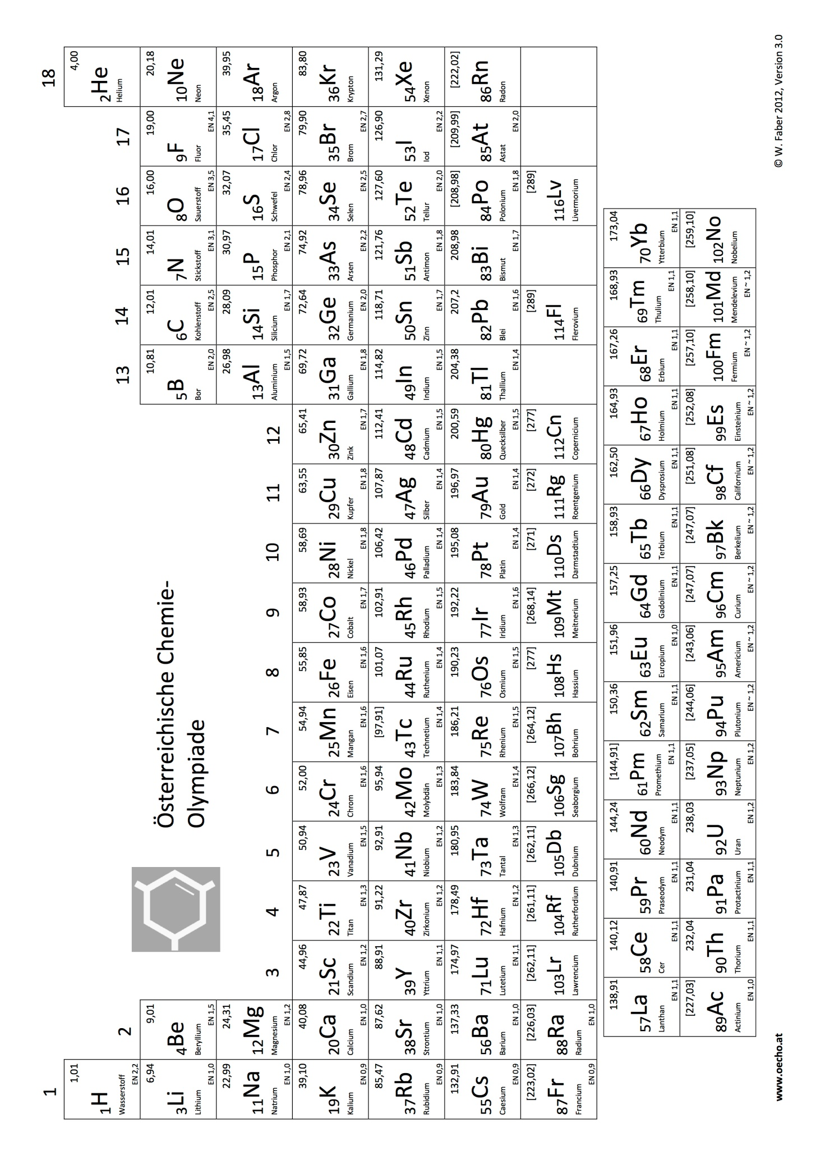**

**Aufgabe 1 15 Punkte**

**Titan und andere Metalle**

**A. Vom Erz zum Element**

In der näheren Umgebung von Deutschlandsberg wurden neben dem schwersten Bergkristall der Steiermark die größten Titanitkristalle des Alpenraumes gefunden.

Titanit ist ein titan- und calciumhältiges Silicat, das 24,42% Ti, 20,44% Ca und 14,33% Si enthält.

|  |
| --- |
| *1.1. Berechnen Sie die empirische Formel von Titanit* |
| *Formel:* |
| *Berechnung:* |

Wirtschaftlich wichtiger als Titanit ist das Ti-Erz Ilmenit (FeTiO3). Aus diesem wird TiO2 gewonnen (Reaktion A), welches dann im sog. Kroll-Verfahren zu Ti verarbeitet wird (Reaktionen B, C, D).

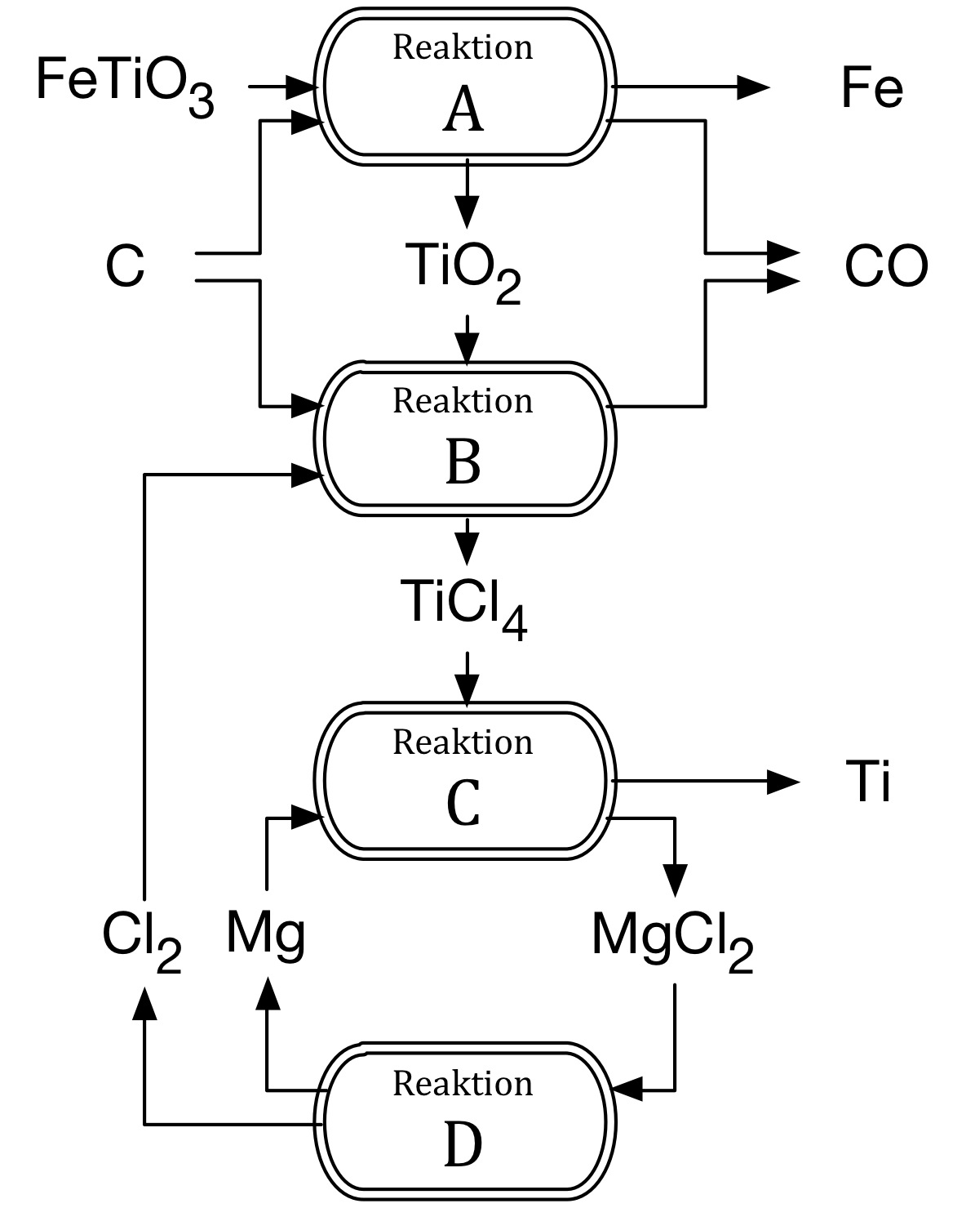

|  |
| --- |
| *1.2. Geben Sie für die Reaktionen im Schema abgestimmte Gleichungen an und formulieren Sie daraus eine Bruttogleichung für das dargestellte Verfahren.* |
| *A:* |
| *B:* |
| *C:* |
| *D:* |
| *Brutto:* |

|  |
| --- |
| *1.3. 1000 kg einer gemäß der Bruttogleichung zusammengesetzten Reaktionsmischung werden eingesetzt. Welche Masse Titan kann daraus maximal entstehen?* |
| *Masse von Ti:* |
| *Berechnung:* |

|  |
| --- |
| *1.4. Durch welchen Prozess kann Reaktion D realisiert werden?* |
|  |

Ilmenit dient somit der Herstellung von Ti und TiO2·. Es ist auch der Hauptrohstoff für die Katalysatorherstellung der Firma CERAM sowie Rohstoff der Firma EPCOS-TDK für die Herstellung von Elektrokeramik-Verbindungen. Unter letzteren ist Bariumtitanat(IV), das für PTC-Widerstände, die u.a. dem Überhitzungsschutz in einem Haarfön dienen, verwendet wird.

|  |
| --- |
| *1.5. Vervollständigen Sie die Gleichung zur Herstellung von Bariumtitanat(IV) aus TiO2:* |
| BaCO3 + |

Das Element Titan selbst kommt in 5 stabilen Isotopen von 46Ti bis 50Ti vor. Das Radionuklid 45Ti (β+, *t*1/2 = 3,078 h) kann künstlich erzeugt werden.

|  |
| --- |
| *1.6. Geben Sie eine vollständige Zerfallsgleichung für 45Ti an.* |
|  |

Eine radioaktiv markierte Probe von FeTiO3 mit einer spezifischen Aktivität von 65,91 Bq/g wurde bereitet. Zu Kontrollzwecken wurden 48,5 g dieser Probe zur Seite gelegt. Eine weitere Portion dieser FeTiO3-Probe (86,2 g) wurde allen Reaktionen aus obigem Schema (A, B, C, D) unterworfen. Nach 210 Minuten wurde die Aktivität des gesamten produzierten Ti zu 2068 Bq gemessen.

|  |
| --- |
| *1.7. Welche spezifische Aktivität weist die zur Seite gelegte Probe nach 3,0 Stunden auf?* |
| *Spezifische Aktivität nach 3 ,0 Stunden:* |
| *Berechnung:* |

|  |
| --- |
| *1.8. Berechnen Sie die Gesamtausbeute der Reaktionsfolge (A,B,C,D) an Ti bezogen auf das eingesetzte FeTiO3 in %.* |
| *Ausbeute in %:* |
| *Berechnung:* |

**B. Andere Ti-Verbindungen -- Kristallgitter**

Versucht man TiO2 direkt mit Koks unter Luftzutritt zu reduzieren, erhält man Mischkristalle aus Titannitrid TiN und Titancarbid TiC. Titannitrid ist ein für seine Härte geschätzter Werkstoff. Es wird meist in dünnen Schichten auf andere Stoffe aufgebracht.

Die Gitterenergie von TiN beträgt −8033 kJ/mol. Der Radius der Ti3+-Ionen beträgt 0,67 Å.

|  |
| --- |
| *1.9. Geben Sie die Elektronenkonfiguration von Ti3+ an.* |
|  |

Mit Hilfe der Kapustinskii-Gleichung lässt sich bei bekannten Ionenradien die Gitterenergie berechnen. Häufig wird die Gleichung auch dafür verwendet, Ionenradien zu berechnen, wenn – wie in diesem Fall – die Gitterenergie bekannt ist.

|  |
| --- |
| *1.10. Berechnen Sie den Ionenradius von N3− mit Hilfe der Kapustinskii-Gleichung. Zeigen Sie ihre Berechnung. (d\* = 34,5 pm; κ = 1,21·105 kJ·pm/mol)* |
| *Ionenradius von Nitrid N3−:* |
| *Berechnung:* |

Auch Titancarbid ist sehr hart und wird deswegen verwendet. Besonders bemerkenswert erscheint die Existenz eines 1992 nachgewiesenen Moleküls Ti8C12. Seine Struktur ist umstritten. Linus Pauling argumentierte in einem Artikel gegen die erste der auf der nächsten Seite abgebildeten Strukturen und für einen eher würfelförmigen Aufbau (mittlere Abbildung, rechts noch einmal die Vorderseite).

Die Ti-Atome (Kreise ) sitzen an den Ecken, je 2 C-Atome (schwarze Kreise ⚫) auf den Flächen des Würfels.

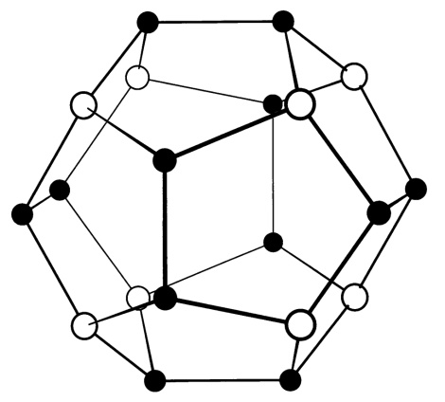 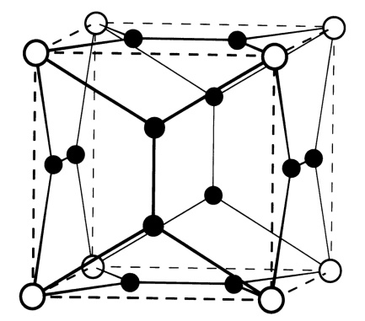 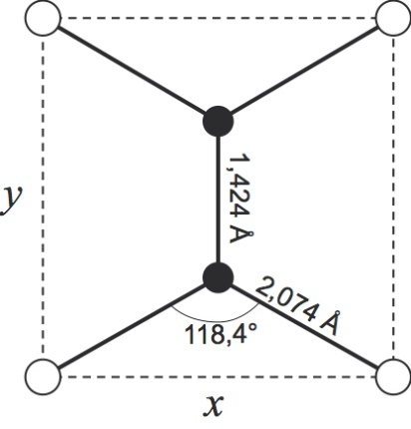

|  |  |
| --- | --- |
| *1.11. Berechnen Sie mit Hilfe der Angaben die Seitenlängen x und y der Vorderseite.* | |
| *x:* | *y:* |
| *Berechnung:* | |

**C. Komplexe von Chrom und Cobalt**

Um fünf Koordinationsverbindungen soll es hier gehen:

(a) [CoBr(NH3)5]SO4

(b) [Co(NH3)5SO4]Br

(c) Tetraaquadichloridochrom(III)-chlorid Dihydrat

(d) Pentaaquachloridochrom(III)-chlorid Hydrat

(e) K3[CoF6]

|  |
| --- |
| *1.12. Schreiben Sie für (a) bis (e) jeweils die fehlenden Namen bzw. Formeln.* |
| *(a)* |
| *(b)* |
| *(c)* |
| *(d)* |
| *(e)* |

Die 5 Verbindungen befinden sich in 5 Chemikaliengefäßen, auf denen lediglich die Nummern I bis V stehen. Durch eine Unachtsamkeit ist die Liste mit den Zuordnungen verloren gegangen. Man stellt allerdings fest:

* Wässrige Lösungen aus III, IV und V geben mit AgNO3 einen Niederschlag.
* Eine wässrige Lösung aus Gefäß I gibt mit BaCl2 einen weißen Niederschlag.
* Silberionen im Überschuss fällen aus einer wässrigen Lösung von 3,28 g aus Gefäß III 1,76 g AgCl.
* 5,34 g aus Gefäß V erleiden beim vorsichtigen Trocknen einen Massenverlust von 0,361 g.
* Die Molmasse von II wird zu 290,23 g/mol bestimmt.

|  |  |  |  |  |
| --- | --- | --- | --- | --- |
| *1.13. Ordnen Sie (a) bis (e) den römischen Zahlen I bis V zu.* | | | | |
| *I:* | *II:* | *III:* | *IV:* | *V:* |
| *Begründen Sie die Zuordnung mit Berechnungen oder chemischen Gleichungen.* | | | | |

|  |
| --- |
| *1.14. Wie heißt die Konstitutionsisomerie von (a) und (b)?* |
|  |
| *1.15. Wie viele Diastereomere können beim Kation von (c) auftreten und durch welche Vorsilben werden sie benannt?* |
|  |

(e) zeigt im Spektrum eine deutliche Bande bei 13100 cm-1. Die Spinpaarungsenergie für diesen Komplex liegt bei 200 kJ/mol.

|  |
| --- |
| *1.16. Berechnen Sie Δ*O *in kJ/mol.* |
| *Δ*O = |
| *Berechnung:* |

|  |
| --- |
| *1.17. Skizzieren Sie ein d-Orbitalschema für den Komplex in (e)* |
|  |

|  |
| --- |
| *1.18. Berechnen Sie das magnetische Moment in Einheiten von μB.* |
| *μ=* |
| *Berechnung:* |

**Aufgabe 2 13 Punkte**

**Verschiedene Gleichgewichte**

**A. Elektrochemische Gleichgewichte – Alkalibatterie**

An der Katode einer modernen Alkalibatterie wird Braunstein (MnO2) reduziert. Diese Reaktion findet in stark basischem Milieu statt und umfasst verschiedene Reaktionen und Manganspezies.

Die folgenden Reaktionen zeigen eine vereinfachte Beschreibung der tatsächlichen Reaktionen, sind also keinesfalls als vollständige Beschreibung anzusehen.

Für diese Vorgänge wurden folgende Potentiale gemessen:

Zn + 2 OH- ⇌ ZnO + H2O + 2e- *E01* = 1,28 V

2 MnOOH + H2O + Zn ⇌ 2 Mn(OH)2 + ZnO *E02* = 1,06 V

2 Mn(OH)3 + 2e- ⇌ 2 Mn(OH)2 + 2 OH- *E03* = 0,15 V

Mn2O3 + 3 H2O + 2e- ⇌ 2 Mn(OH)2 + 2 OH- *E04* = -0,25 V

Mn2+ + 2e- ⇌ Mn *E05* = -1,18 V

Mn(OH)2 + 2e- ⇌ Mn + 2 OH- *E06* = -1,56 V

Der erste Reduktionsschritt hat als Endprodukt Mangan in der Oxidationsstufe +3. Es werden davon in verschiedenen Literaturwerken drei verschiedene Spezies angeschrieben: Mn2O3, MnOOH und Mn(OH)3.

|  |
| --- |
| *2.1. Geben Sie die beiden Reaktionsgleichungen für die Bildung von MnOOH bzw. Mn(OH)3 aus Mn2O3 durch die Aufnahme von Wasser an.* |
|  |

|  |
| --- |
| *2.2. Berechnen Sie die freie Standardreaktionsenthalpie für die Reaktion von Mn2O3 zu Mn(OH)3.* |
| *ΔG0=* |
| *Berechnung:* |

|  |
| --- |
| *2.3. Berechnen Sie die freie Standardreaktionsenthalpie für die Reaktion von Mn2O3 zu MnOOH.* |
| *ΔG0=* |
| *Berechnung:* |

|  |
| --- |
| *2.4. Berechnen Sie das Löslichkeitsprodukt von Mn(OH)2.* |
| *KL =* |
| *Berechnung:* |

**B. Das Korallenriff**

Durch verschiedene Umwelteinflüsse wird befürchtet, dass sich in den nächsten Jahrhunderten der pH-Wert der Weltmeere verringert und es zu einer „Versauerung“ der Meere kommt. Das könnte insbesondere bei Steinkorallen äußerst schädliche Einflüsse auf die Bildung der Kalkskelette haben, da diese nur bei genügend hohem pH-Wert möglich ist.

Die Kalkskelette bestehen aus CaCO3, das als orthorhombischer Aragonit gebildet wird. Die konstante Calcium-Ionen-Konzentration im Meerwasser beträgt durchschnittlich 0,42 g/L, die konstante Gesamtkonzentration an anorganischem Kohlenstoff in Form von H2CO3, HCO3- und CO32- im Meerwasser beträgt 2,3·10-3 mol/L.

*KL*(CaCO3) = 8,7·10-9

Kohlensäure: *KA1* = 4,3·10-7 und *KA2* = 5,6·10-11.

|  |
| --- |
| *2.5. Berechnen Sie die minimale Konzentration an Carbonat-Ionen im Meerwasser, bevor es zu einer Auflösung der Kalkskelette kommt.* |
| $\left[CO_{3}^{2-}\right]=$ |
| *Berechnung:* |

|  |
| --- |
| *2.6. Berechnen Sie den pH-Wert, ab dem es zu einer Auflösung der Kalkskelette kommt.* |
| *pH =* |
| *Berechnung:* |

**C. Ein Säuregemisch**

Gegeben ist eine Essigsäure mit einer Konzentration von *c* = 0,100 mol/L.

Essigsäure: *pKA*=4,76.

|  |
| --- |
| *2.7. Berechnen Sie den pH-Wert dieser Lösung. Vernachlässigen Sie dabei die Autoprotolyse des Wassers.* |
| *pH =* |
| *Berechnung:* |

Zu der gegebenen Essigsäure wird das gleiche Volumen verdünnter Schwefelsäure hinzugefügt. Dabei sinkt der pH-Wert um 0,300.

Schwefelsäure: *pKA1* = -2,00 und *pKA2* = 1,92.

|  |
| --- |
| *2.8. Geben Sie für die Konzentrationen der in dieser Mischung vorkommenden Teilchen Zahlenwerte oder Ausdrücke mit Variablen an, wobei Sie vernünftige Annahmen über eventuell zu vernachlässigende Spezies treffen sollen.* |
|  |

|  |
| --- |
| *2.9. Berechnen Sie die Konzentration der verdünnten Schwefelsäure vor der Zugabe.* |
| *c =* |
| *Berechnung:* |

|  |
| --- |
| *2.10. Begründen Sie Ihre Annahmen aus 2.8.* |
|  |

**Aufgabe 3 15 Punkte**

**Kinetik und Thermodynamik**

**A. Zwei kinetische Probleme**

Im Labor für Fortgeschrittene untersucht ein Student zwei Reaktionen, die, was die Gleichungen betrifft, sehr ähnlich aussehen:



(1)

(2)

**Zur Reaktion (1):**

Der Student vermischte in drei Experimenten jeweils verschiedene Volumina t-Butylbromid mit unterschiedlichen Volumina Wasser in wasserfreiem Isopropanol als Lösungsmittel bei 25°C. Das Gesamtvolumen jeder Lösung betrug 50,0 mL. *M* (t-BuBr) = 137 g/mol; *ρ* (t-BuBr) = 1,21 g/mL;

Das gesamte gebildete HBr wurde nach jeweils einer Stunde abgetrennt und mit einer Silbernitrat-Lösung (*c* = 0,0500 mol/L) titriert. Dabei wurden die in der Tabelle angegebenen Volumina verbraucht:

|  |  |  |  |
| --- | --- | --- | --- |
| Experiment | *V* (t-BuBr)/mL | *V* (H2O)/mL | *V* (AgNO3)/mL |
| 1 | 1,20 | 1,50 | 10,6 |
| 2 | 1,80 | 1,50 | 15,9 |
| 3 | 1,80 | 2,00 | 15,8 |

|  |
| --- |
| *3.1. Schreiben Sie das differentielle Geschwindigkeitsgesetz für Reaktion (1) auf und beweisen Sie dieses durch eine kurze Rechnung.* |
| *Gesetz:* |
| *Berechnung:* |

|  |  |
| --- | --- |
| *3.2. Berechnen Sie die Ausgangskonzentrationen des t-Butylbromid.* | |
| *Exp1: c0 (t-BuBr) =* | *Exp2: c0 (t-BuBr) =* |
| *Berechnung für ein Beispiel:* | |

|  |  |
| --- | --- |
| *3.3. Berechnen Sie die Konzentrationen an t-Butylbromid nach jeweils einer Stunde für Experiment (1) und (2).* | |
| *ct (1) =* | *ct (2) =* |
| *Berechnung für ein Beispiel:* | |

|  |  |
| --- | --- |
| *3.4. Berechnen Sie jetzt mit Hilfe des differentiellen Geschwindigkeitsgesetzes die Reaktions-geschwindigkeiten in Experiment 1 und 2 und damit einen Mittelwert der Geschwindigkeits-konstanten.* | |
| *v(1) =* | *v(2) =* |
| *k =* | |
| *Berechnung:* | |

**Zur Reaktion (2):**

Auch in diesem Fall bestimmte der Student die kinetischen Verhältnisse etwas anders. Er füllte 54,0 g Na+CH3O- in einen 500 mL Maßkolben und löste diese in wasserfreiem Methanol zur Marke auf. Ebenso verfuhr er mit 94,9 g Brommethan. Die beiden Mischungen wurden in ein Gefäß gegossen und eine Uhr gestartet.

Nach 30, 60, 90, 120 und 150 Minuten wurden jeweils 50,0 mL der Reaktionsmischung rasch in  
50,0 mL einer Silbernitrat-Lösung (*c* = 0,100 mol/L) überführt. Das entstandene Silberbromid wurde abfiltriert und das Filtrat mit NH4SCN-Lösung (*c* = 0,100 mol/L) titriert. Die jeweiligen Titrations-volumina zur vollständigen Abscheidung von AgSCN sind in der Tabelle angegeben.

|  |  |  |  |  |  |
| --- | --- | --- | --- | --- | --- |
| *t* /min | 30 | 60 | 90 | 120 | 150 |
| *V* (SCN-)/mL | 41,8 | 33,9 | 26,3 | 18,9 | 11,6 |

|  |
| --- |
| *3.5. Welche Reaktionsordnung vermuten Sie aufgrund des chemischen Systems?* |
| *Reaktionsordnung:* |

|  |  |
| --- | --- |
| *3.6. Berechnen Sie die Anfangskonzentrationen der Reaktanten.* | |
| *c0(Brommethan) =* | *c0(Natriummethylat) =* |
| *Berechnung:* | |

|  |  |  |
| --- | --- | --- |
| *3.7. Berechnen Sie die Konzentrationen an Brommethan bzw. Natriummethylat nach 30, 60, 90, 120 und 150 Minuten.* | | |
| *ct(30) =* | *ct(60) =* | *ct(90) =* |
| *ct(120) =* | *ct(150) =* |  |
| *Berechnung an einem Beispiel:* | | |

|  |  |  |
| --- | --- | --- |
| *3.8. Beweisen Sie durch eine Berechnung Ihre Vermutung bei Punkt 2.7. und ermitteln Sie einen Mittelwert für die Geschwindigkeitskonstante.* | | |
| *k (30) =* | *k (60) =* | *k (90) =* |
| *k (120) =* | *k (150) =* | *KM =* |
| *Berechnung an einem Beispiel:* | | |

**B. Vier (ungewöhnliche?) Verbindungen**

Wir betrachten in dieser Aufgabe vier Molekülverbindungen A, B, C und D, die ausschließlich aus Nichtmetallen bestehen. In allen vier binären Verbindungen kommt neben einem anderen Element immer das Element X vor. Dieses ist bei Raumtemperatur ein sehr giftiges Gas und stellt das stärkste bekannte chemische Oxidationsmittel dar. Das Mengenverhältnis von X zu den jeweils anderen Elementen in A bis D beträgt 3:1 oder 4:1,

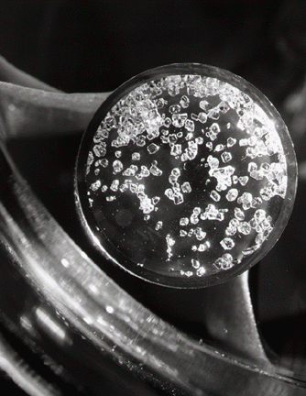Im Gegensatz dazu ist A ein äußerst stabiles, ungiftiges Gas, das bei 27°C und normalem Luftdruck eine Dichte von 3,57 g/dm3 besitzt.

Auch B ist bei Standardbedingungen gasförmig. Es reagiert mit Wasser relativ langsam unter Bildung von Phosphonsäure (P(OH)3).

Verbindung C ist ein wenig exotisch. Bis 1962 glaubten die Chemiker, dass es überhaupt keine Verbindungen dieser Art gäbe. Neben dem Element X tritt ein sehr seltenes Element auf, dessen Namen sich vom altgriechischen Wort „ξένος“ (= fremd) herleitet. *M* (C) = 207 g/mol.

Auch D ist keine alltägliche Verbindung. Das neue Element, das hier mit X verbunden ist, bildet nicht nur diese, sondern auch andere Verbindungen mit X, von denen eben eine D ist. D enthält 70,4 Massenprozent X.  *Kristalle von C*

|  |
| --- |
| *3.9. Welches Element ist X?* |
| *X:* |

|  |  |
| --- | --- |
| *3.10. Nennen Sie die Formeln von A, B, C und D. Zeigen Sie Ihre Berechnungen wo dies möglich ist.* | |
| *A:* | *B:* |
| *C:* | *D:* |
| *Berechnungen:* | |

|  |  |
| --- | --- |
| *3.11. A und C haben auf den ersten Blick ganz ähnliche Formeln. Tatsächlich ist ihr räumlicher Aufbau ganz unterschiedlich. Skizzieren Sie die dreidimensionale Struktur der beiden Moleküle unter Verwendung der VSEPR-Theorie und finden Sie für beide Strukturen die Punktgruppe.* | |
|  |  |

Kommen wir als Abschluss zum Thema Thermochemie. Es gibt zu B eine ähnliche aussehende Verbindung (was die Molekülformel betrifft), das Monophosphan PH3. Es wird z.B. zur [Schädlingsbekämpfung](http://de.wikipedia.org/wiki/Sch%C3%A4dlingsbek%C3%A4mpfung), insbesondere zur Mäuse- und Insektenbekämpfung in Getreidesilos und Lagern von Pflanzenprodukten eingesetzt.

Es gibt verschieden Methoden, diese Substanz zu synthetisieren. Eine davon, analog zum Haber-Bosch-Verfahren, geht von den Elementen weißer Phosphor (P4) und Wasserstoff aus.

|  |
| --- |
| *3.12.Schreiben Sie eine abgestimmte Gleichung für diese Synthese auf.* |
|  |

Die Reaktionsenthalpie dieses Prozesses bei 298 K (= Standardbildungsenthalpie von Phosphan) ist direkt nur scher messbar. Man kann aber für die folgenden Prozesse die Reaktionsenthalpien bei 25° C messen:

(a) P4 + 5 O2 → P4O10

(b) P4O10 + 6 H2O → 4 H3PO4

(c) 2 H2 + O2 → 2 H2O

(d) PH3 + 2 O2 → H3PO4

|  |
| --- |
| *3.13.Berechnen Sie die Reaktionsenthalpie des Vorganges 3.12. und damit die Bildungswärme von Phosphan bei 298 K.* |
| $∆_{B}H_{298}^{O}=$ |
| *Berechnung:* |

Bei 298 K ist die Synthese von Phosphan so langsam, dass man erhitzen muss. Das geschieht auch, wobei man auf etwas über die Siedetemperatur von weißem Phosphor erhitzt, nämlich auf 300°C   
(*KP* = 280°C). Verwenden Sie für die gefragte Berechnung die folgenden thermodynamischen Daten:

|  |  |  |  |
| --- | --- | --- | --- |
|  | $∆_{B}H_{298}^{O}$ (kJ/mol) | $S_{298}^{O}$ (J/mol·K) | *CP* (J/mol·K) |
| P4 (g) | 59 | 280 | 21 |
| H2 | 0 | 131 | 29 |
| PH3 | ? | 210 | 37 |

|  |
| --- |
| *3.14. Berechnen Sie die Gleichgewichtskonstante der Phosphansynthese bei 300°C.* |
| *K =* |
| *Berechnung:* |

**Aufgabe 4 17 Punkte**

**Stickstoff-Heterocyclen**

1. **Cimetidin, ein Histaminrezeptor-Antagonist**

Es ist bekannt, dass Histamin an spezifische Rezeptoren im Magen bindet und dadurch die Produktion von Magensäure auslöst. Eine Überproduktion von Magensäure führt in vielen Fällen zu Magengeschwüren. Daher begannen Forscher der Firma Smith Kline Beecham in den 1960’ern die Suche nach Antagonisten, die an die gleichen Rezeptoren binden, aber die Produktion von Magensäure nicht stimulieren, sondern verhindern. Die üblichen Antihistaminika, die z.B. gegen Heuschnupfen im Einsatz sind, wirken im Falle der Überproduktion von Magensäure nicht.

Man begann strategisch einen Histaminrezeptor-Antagonisten zu „konstruieren“ („drug-design“). Ein solcher ist **Cimetidin**, eines der wenigen Medikamente, das einen Jahresumsatz von über einer Milliarde Dollar erzielte und vielen Menschen nicht nur Schmerzen, sondern auch Operationen ersparte.

**Cimetidin** enthält neben dem Histamin-Baustein zusätzlich Schwefel und am Ende einen Guanidin-ähnlichen Rest [Guanidin ist H2N-(C=NH)-NH2].



Die Syntheseschritte von **Cimetidin** sind im folgenden Schema gezeigt:



Folgende Informationen stehen Ihnen zusätzlich zur Verfügung:

* **B** gewinnt man aus einer Verbindung **F** + H2S. **F** zeigt im 1H-NMR-Spektrum 2 Signale im Intensitätsverhältnis 1:4 (0,88 ppm bzw. 1,36 ppm, wobei das Signal bei 1,36 ppm eine untypische Verschiebung zeigt).
* PbNCN ist eine Ionenverbindung.

|  |  |  |  |
| --- | --- | --- | --- |
| *4.1. Zeichnen Sie die Konstitutionsformeln von* ***A, B, D****,* ***E*** *und* ***F****.* | | | |
| ***A*** | ***B*** | | ***F*** |
| ***D*** | | ***E*** | |

|  |
| --- |
| *4.2. Um welche Art von Reaktion handelt es sich bei der der Umwandlung von* ***C*** *nach* ***E*** *bzw. von* ***E*** *zum Cimetidin (Beachten Sie die –CN-Gruppe!)* |
|  |

|  |
| --- |
| *4.3. Zeichnen Sie den Mechanismus der Reaktion* ***C*** *→* ***E****. (Zeichnen Sie* ***C*** *als R-NH2, zeichnen Sie Pfeile um die Positionen des „Angriffs“ zu kennzeichnen).* |
|  |

**B: Ketorolac, ein Entzündungshemmer**

**Ketorolac** ist ein Wirkstoff aus der Gruppe der nicht-steroidalen Entzündungshemmer mit schmerzlindernder und fiebersenkender Eigenschaft. Es werden verschiedene Wege für die Synthese dieser bicyclischen Verbindung beschrieben. Ein Reaktionsschema ist im Folgenden gezeigt:



* Das in der Reaktion von Benzoylpyrrol zu U verwendete Reagenz ist γ-Butyrolacton und dient hier als Alkylierungsreagenz am Pyrrol-Stickstoff.
* In der Reaktion von **X** nach **Y** erfolgt ein Ringschluss.

|  |  |
| --- | --- |
| *4.4. Zeichnen Sie die Strukturformeln der Verbindungen* ***U, V, X*** *und* ***Y****.* | |
| ***U*** | ***V*** |
| ***X*** | ***Y*** |

|  |
| --- |
| *4.5. Nach welchem Mechanismus läuft die Reaktion von* ***X*** *nach* ***Y****? Denken Sie an AIBN.* |
|  |

**Ketorolac** fällt als racemisches Gemisch an, wobei nur das (*S*)-Enantiomere medizinisch wirksam ist.

|  |
| --- |
| *4.6. Zeichnen Sie das (S)-Enantiomere des Ketorolac.* |
|  |

**C. Norflurazon und Diclomezin, zwei Herbizide des Pyridazinon-Typs**

Pyridazinone leiten sich vom 6-Ring-Heterocyclus Pyridazin ab. Sie haben Bedeutung als Pflanzenschutzmittel vor allem beim Anbau von Gerste und Baumwolle erreicht. Sie wirken durch Hemmung der Photosynthese und durch Reduzierung der Carotinoid-Biosynthese.

In dieser Aufgabe geht es um die Synthese von **Norflurazon** und **Diclomezin**.



Eine Synthese von **Norflurazon** ist im Folgenden beschrieben:



|  |  |  |
| --- | --- | --- |
| *4.7. Schreiben Sie die Strukturformeln von* ***G, H*** *und* ***J*** *an.* | | |
| ***G*** | ***H*** | ***J*** |

|  |  |
| --- | --- |
| *4.8. Schreiben Sie die Formel für das Reaktionsprodukt einer Carbonsäure RCOOH mit Hydrazin an. Wie heißt diese Substanzklasse?* | |
| *Formel:* | *Name:* |
| *4.9. Schreiben Sie das Reaktionsprodukt eines Aldehyds RCHO mit Hydrazin an. Wie heißt diese Substanzklasse?* | |
| *Formel:* | *Name:* |

|  |
| --- |
| *4.10. Ordnen Sie die beiden N-Atome in Verbindung* ***I*** *den beiden Substanzklassen zu.* |
|  |

In der Reaktion von **H** nach **I** kommt die Mucochlorsäure ins Spiel. Dazu einige Aufgaben:

|  |  |
| --- | --- |
| *4.11. Zeichnen Sie die Stereoisomeren von Mucochlorsäure.* | |
|  |  |

Mucochlorsäure wird aus Furfural (= Furan-2-carbaldehyd) mit Chlor in wässriger Lösung hergestellt. Dabei wird pro Molekül Furfural ein Molekül CO2 frei.

|  |
| --- |
| *4.12. Schreiben Sie eine abgestimmte Reaktionsgleichung für diese Umwandlung an.* |
|  |

|  |
| --- |
| *4.13. Mucochlorsäure kann auch in einer tautomeren cyclischen Form* ***K*** *vorliegen. Zeichnen Sie die Strukturformel von* ***K****.* |
|  |

Das Massenspektrum von Mucochlorsäure zeigt als höchste m/e-Werte drei Signale bei 124 m/e, 126 m/e und 128 m/e im Intensitätsverhältnis 9:6:1. Der Basispeak (höchste Intensität) ist bei 44 m/e zu finden.

|  |
| --- |
| *4.14. Schreiben Sie eine Summenformel für das Teilchen, das den Peak bei 126 m/e erzeugt.* |
|  |

**Diclomezin** ist ein weiterer Vertreter der Pyridazinon-Herbizide. Die Synthese ist im Folgenden gezeigt. **L** ist eine cyclische Verbindung mit nur einem Signal im 1H-NMR-Spektrum.



|  |  |
| --- | --- |
| *4.15. Zeichnen Sie Strukturformeln der Verbindungen* ***L****,* ***M****,* ***N*** *und* ***O****.* | |
| ***L*** | ***M*** |
| ***N*** | ***O*** |